Отчет
о проведении пропагандистской акции
«Посвящение первоклассников в пешеходы»
С учащимися 1 класса МКОУ СОШ №11 с.Первомайское.
02.09.13г. по 10.09.2013г

С 02.09.2013г по 10.09.2013г. провели пропагандистскую акцию «Посвящение первоклассников в пешеходы» провели следующие мероприятия:
- Беседа с презентацией «Правила дорожного движения»
- Уроки тётушки Совы с показом мультипликационных фильмов по правилам дорожного движения.
- АБВГДейка «Правила дорожного движения» (3 часть 5 урок ).
- Урок-практика «Юный пешеход»
- Конкурс загадок на тему ПДД .
- Праздник «Посвящение первоклассников в пешеходы»

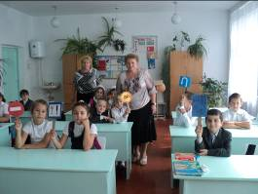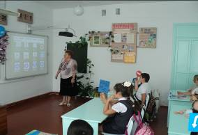

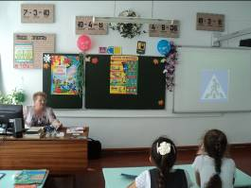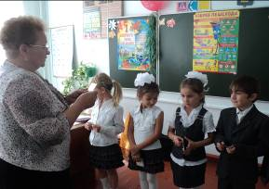

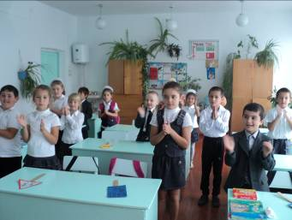

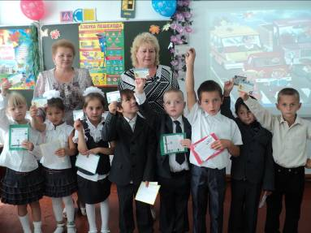

10.09.2013г.

